Представляю вам мастер – класс «Сундук Марьи-Искусницы»
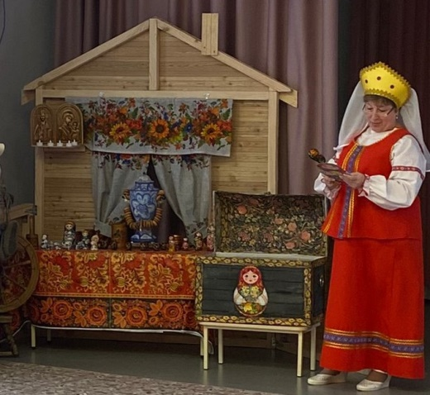
По народному поверью, Марья приносит в дом любовь, счастье, благополучие. Марья-Искусница, этот образ был придуман ещё в древней Руси, который нам часто встречается в русских народных сказках.
А как же воспитывать детей без сказок!?
Марья-Искусница – женщина, обладающая мастерством и талантом, умеющая шить и вышивать, ткать платки русские, вязать варежки пуховые…
И понадобился ей сундук, чтобы всё своё рукоделие в нём хранить.
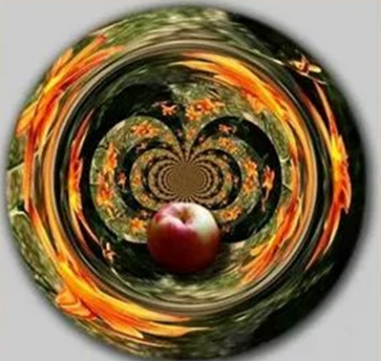
Сказала Марья-Искусница слова заветные:
«Катись, катись, яблочко
По серебреному блюдечку
Покажи ты мне на блюдечке
Города и сёла, и леса и поле,
И гор высоту, и небес красоту.
Лишь коснёшься ты зари
Быть по-моему вели…»
Но мы-то знаем, что такие чудеса бывают только в сказках.
А сундук для Марьи-Искусницы можно сделать из картонной коробки (из под яиц).
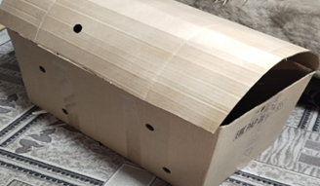
Для этого понадобится: картонная коробка, ножик канцелярский, ножницы, карандаш простой, пистолет клеевой, набор стержней клеевых, скотч малярный, салфетки бумажные, клей ПВА, гуашь, картинки в стиле хохломы, две боковые ручки, ручка мебельная для крышки.
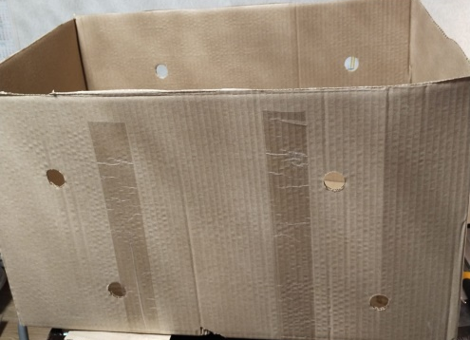
1. В основной коробке обрезать лишний картон (верхние клапоны), оставить дно и боковые стенки.
2. Из другой коробки сформировать крышку, какой высоты она будет.
3. Замерить ширину будущего сундука и высоту крышки, вырезать 2 боковые части от крышки. Приклеить их с двух сторон. Крышку зафиксировать малярным скотчем с одной стороны коробки будущего сундука.
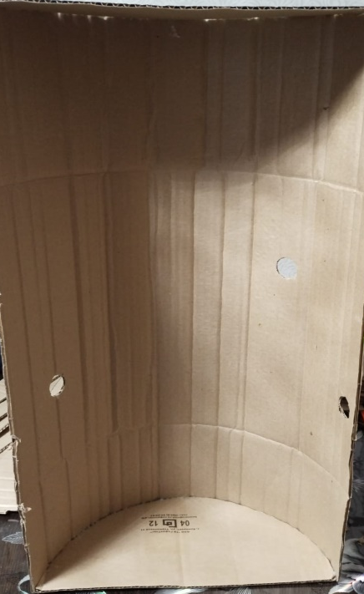
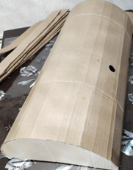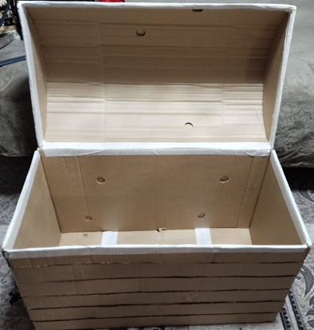
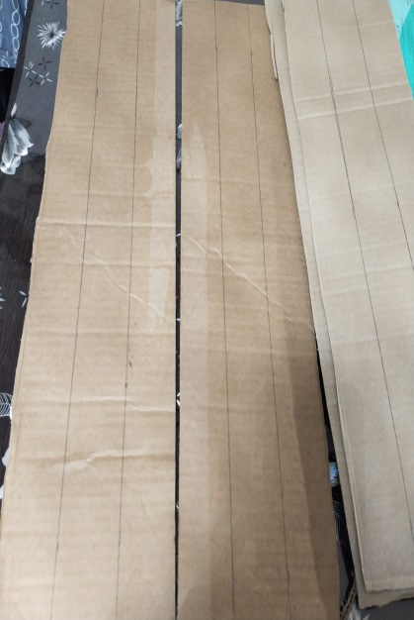
Из картона нарезать полоски для имитации досточек. Клеевым пистолетом приклеить их со всех сторон короба и на крышке. Все углы и опорные стенки заклеить малярным скотчем.
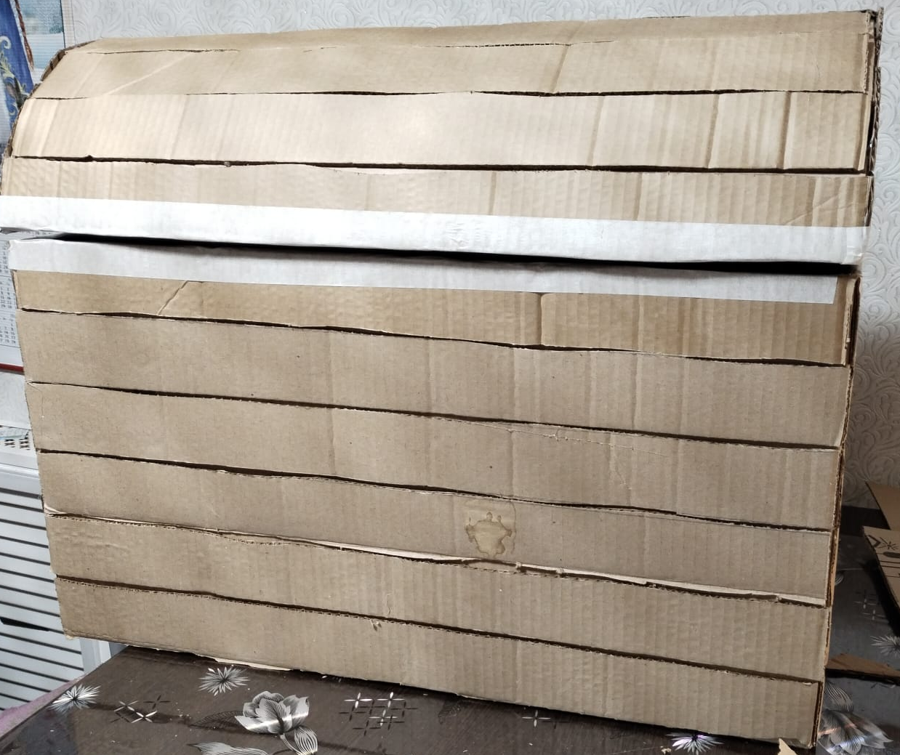 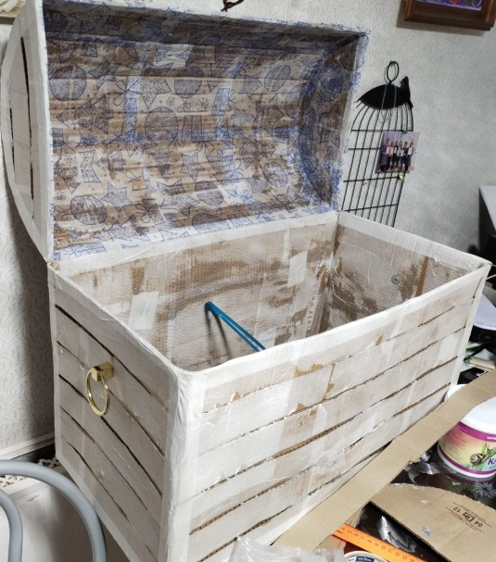 На клей ПВА в круговую наклеить бумажные салфетки, для создания единого образа сундука. Так как короб смазан с двух сторон клеем, при высыхании его будет коробить. Чтобы этого не произошло, поставить распорку.
С двух сторон сундука прикрутить ручки, а так же к крышке.
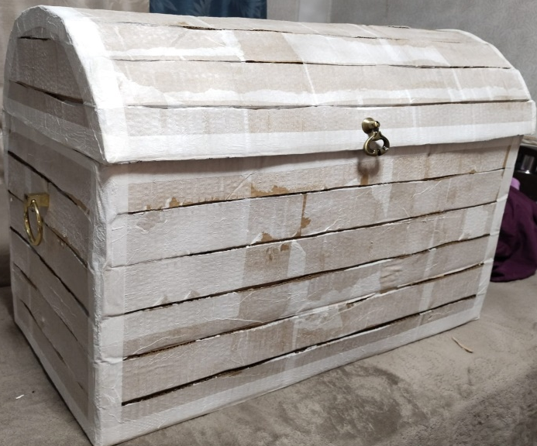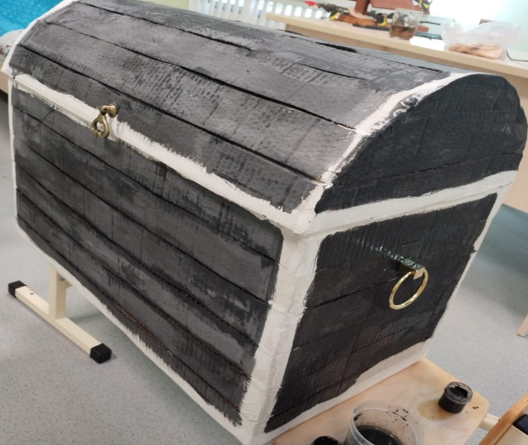
Когда клей высохнет, сундук покрасить гуашью и задекорировать картинками нужной тематики
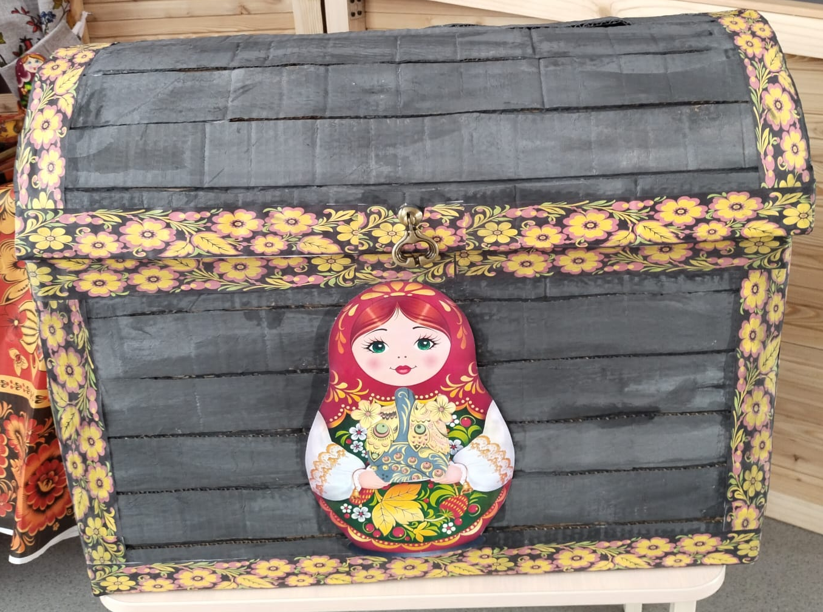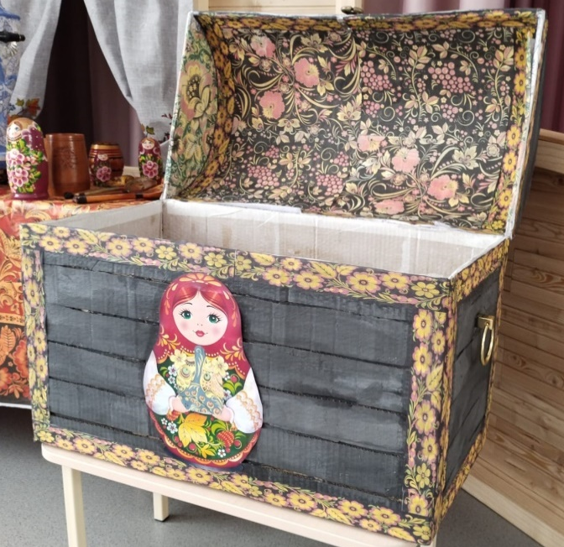
Сундук готов! Он прекрасен для декорации праздничного мероприятия, внутреннее пространство можно использовать, чтобы хранить в нем предметы обихода, музыкальные инструменты и многое другое. Удобен в переносе, так как очень легкий.

